舞蹈小宝贝，结课汇报
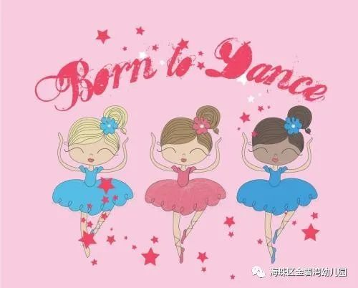
舞蹈 ——艺术的一种。人体本身是它的物质载体。是以经过提炼、组织、美化了的人体动作，为主要艺术表现手段。舞蹈是一种空间性、时间性、综合性的动态造型艺术。
通过舞蹈的训练，可以让我们的气质得到提升，常有人说，学舞蹈的人特别有气质。气质是通过舞蹈的长期训练，让你了解自己的身体，从而改善自己身体上的不良习惯。
小班舞蹈小宝贝的课程日常
基本功：趴青蛙、前压腿、小飞机、小花篮
锻炼胯部，腿部，腰肌的柔韧性，身体的平衡和灵活性。
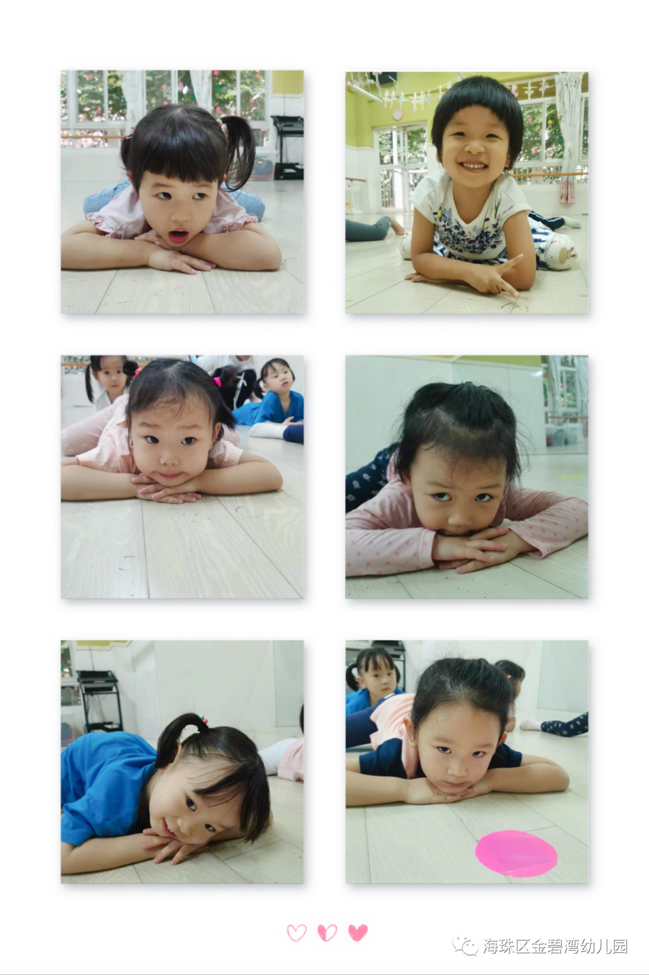
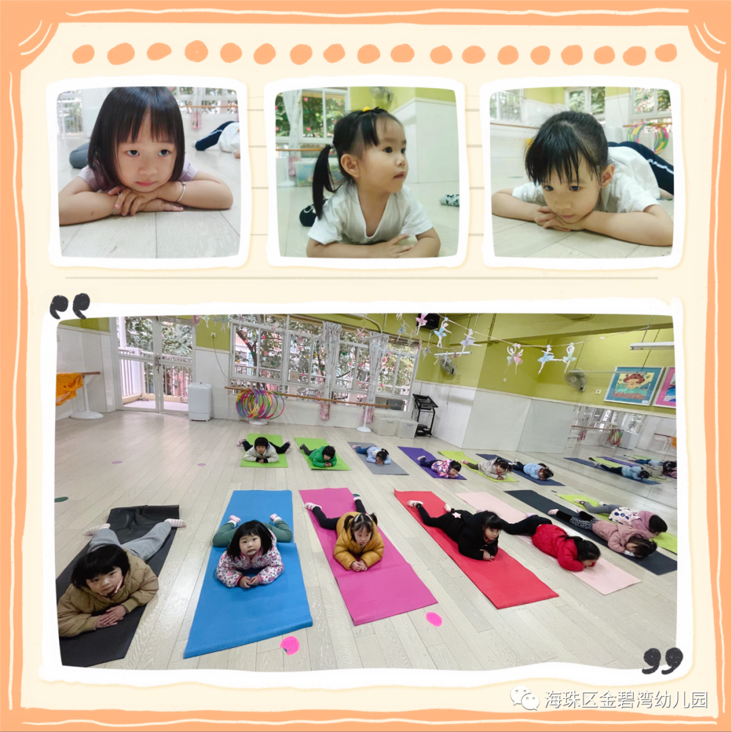
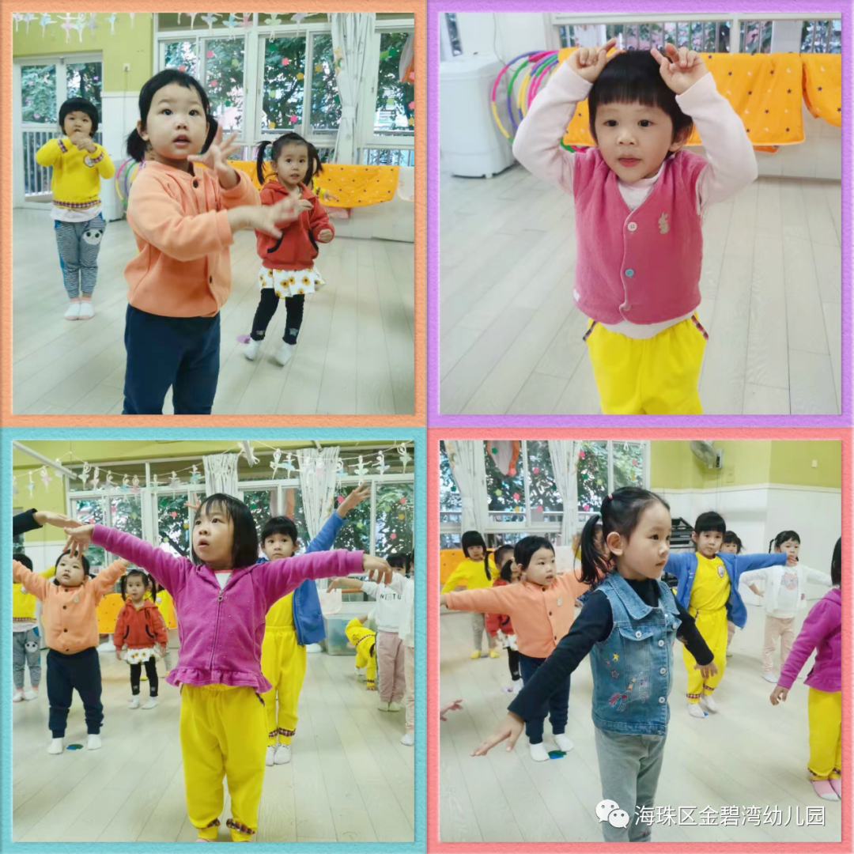
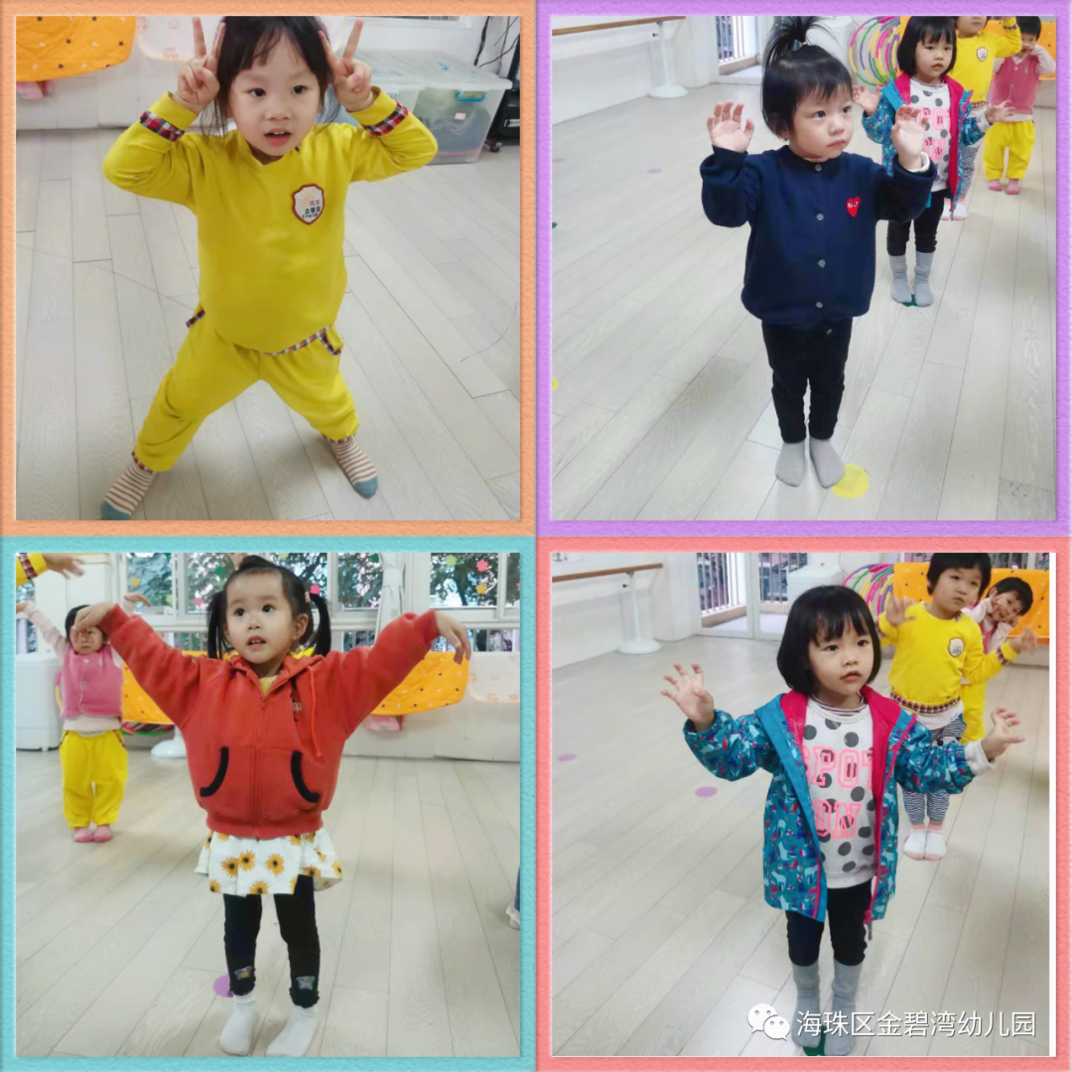
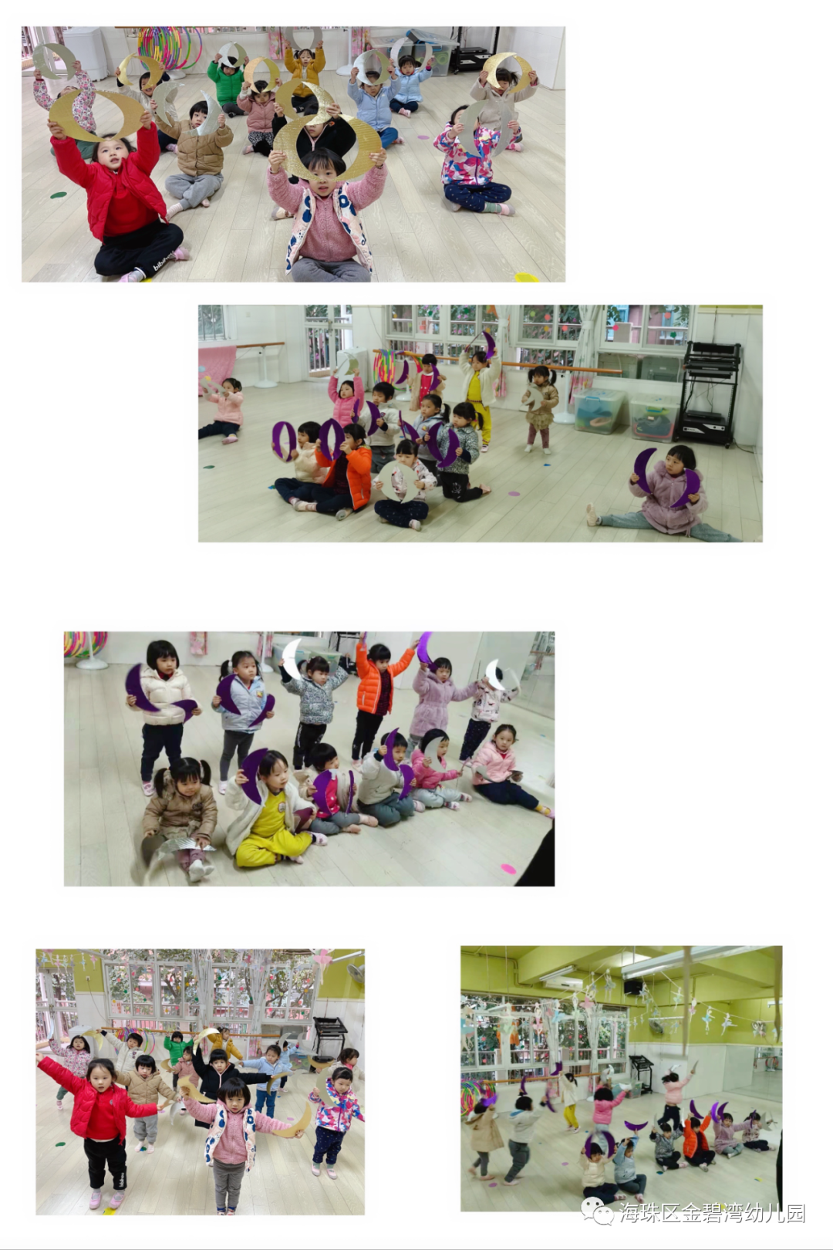
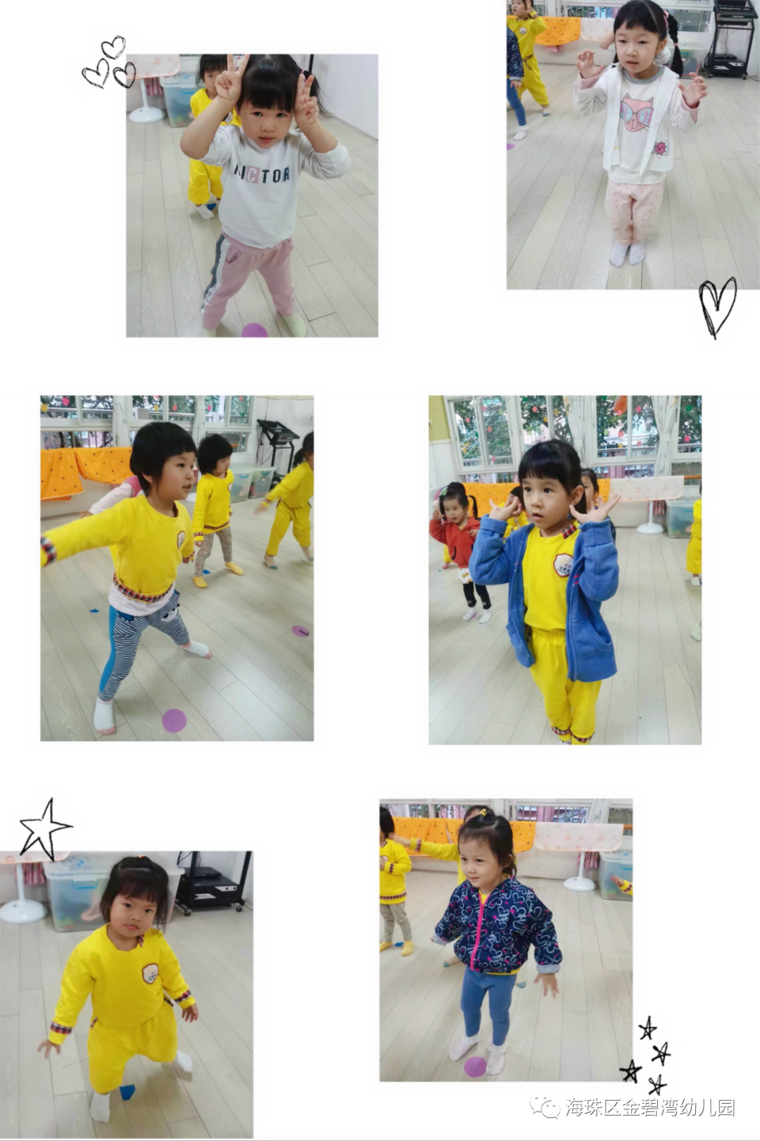
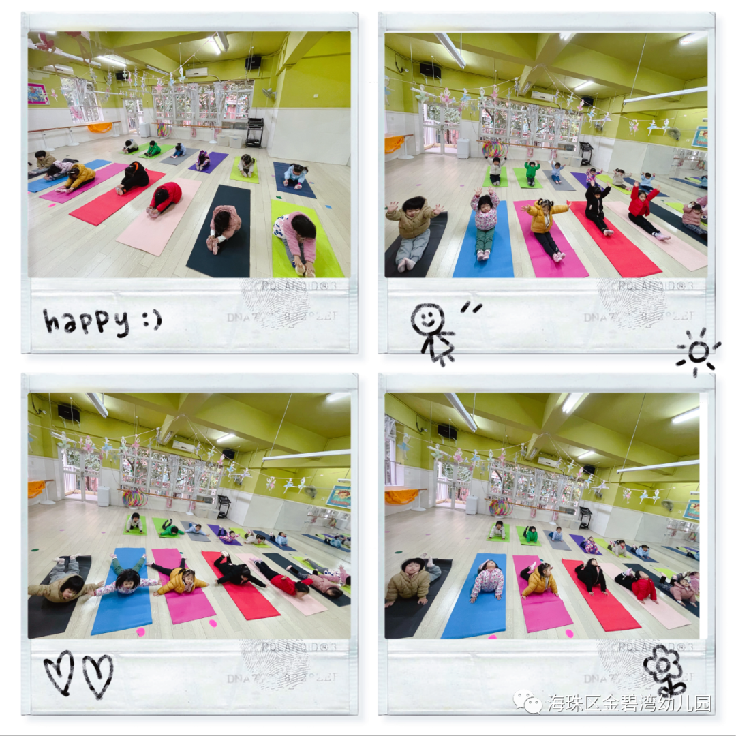 中大班舞蹈小宝贝的课程日常
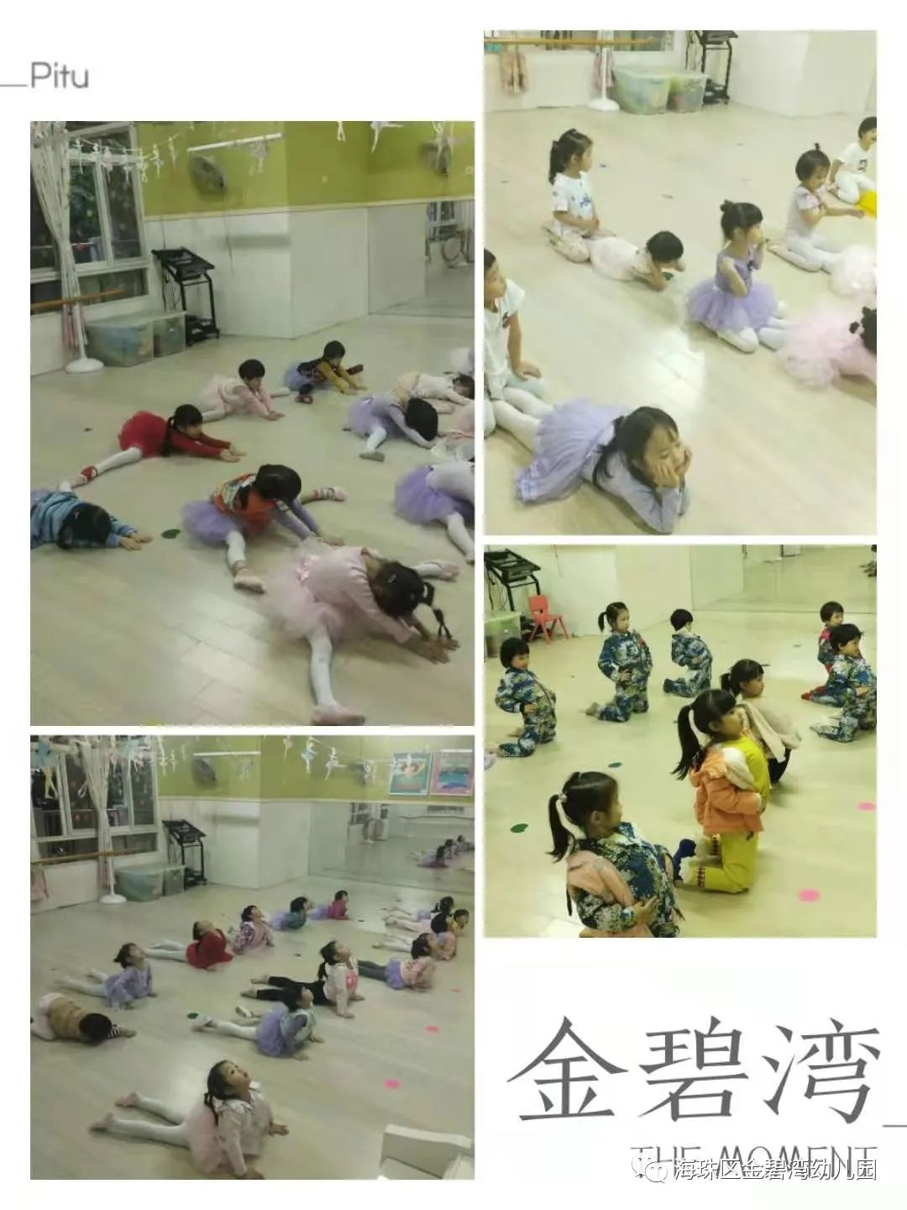
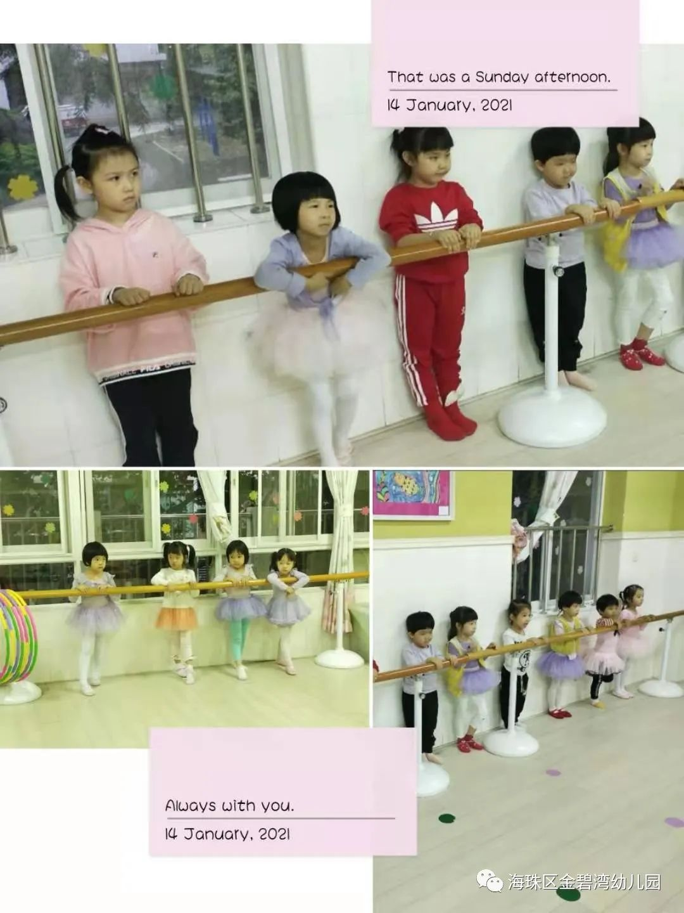
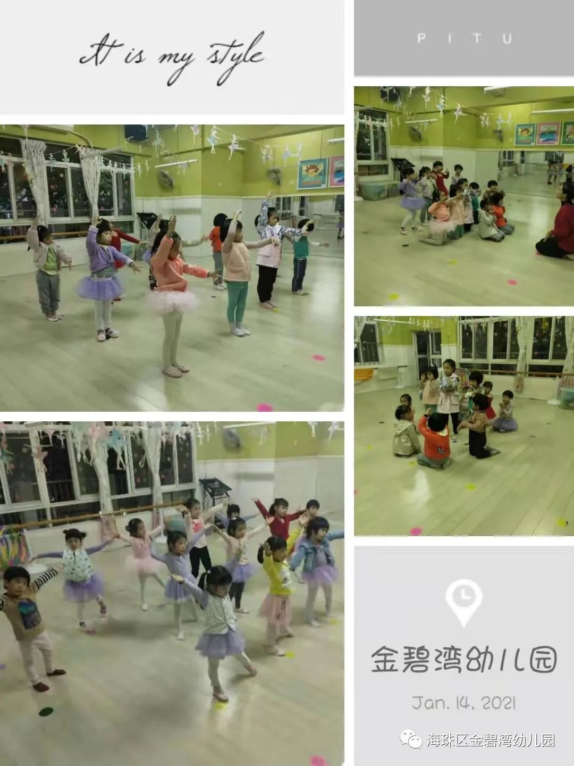
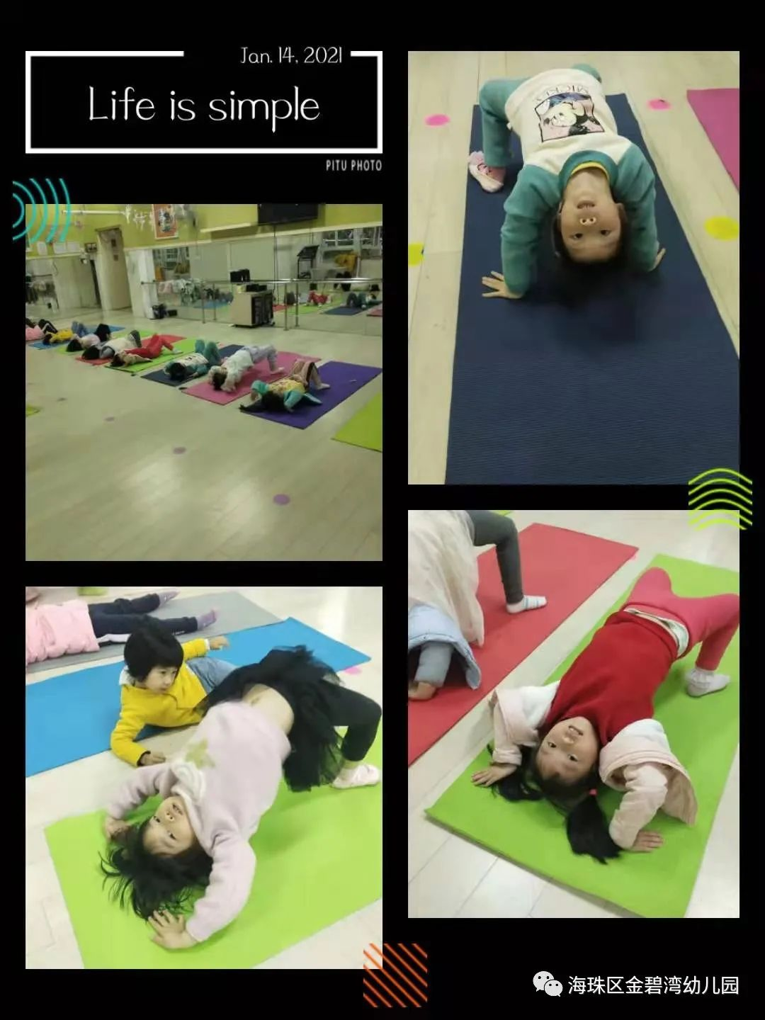舞蹈班的小宝贝们收货满满，在学习中老师发现你们越来越热爱舞蹈，热爱生活。希望宝贝们继续加油，开心每一天

